NOMBRE: TANTO
Genero: Macho
PRE
Capa: tordo
Año nacimiento: 2020
PLACAS: SI
Entero
Piro: positivo
Talla: 1.63 m
Precio a consultar
Nivel de doma: Nivel 4
Ubicación: San Pedro del Pinatar (Murcia) España
Aeropuerto mas próximo : Alicante
45 min en coche hasta la cuadra
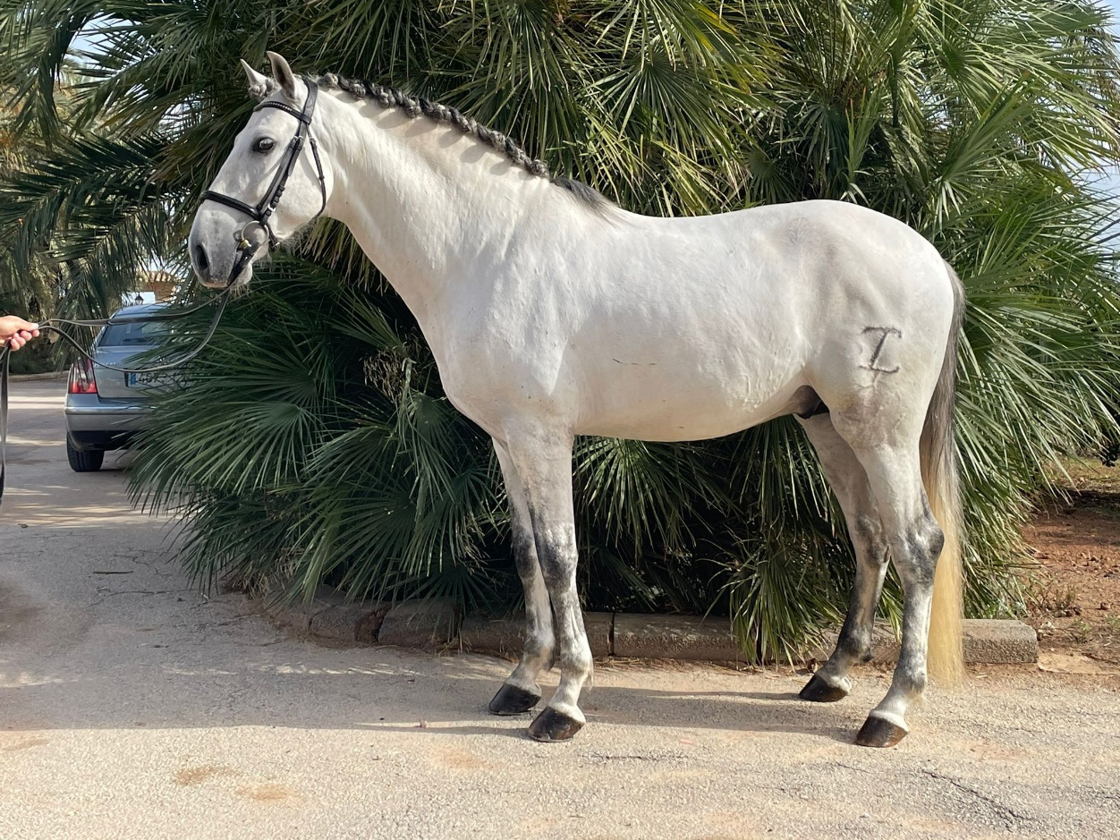

NOMBRE: TEVORA
Genero: YEGUA
PRE
Capa: tordo
Año nacimiento: 2021
PLACAS: SI
Piro: NEGATIVO
Talla: 1.59 m
Precio a consultar
Nivel de doma: nivel 2
Ubicación: San Pedro del Pinatar (Murcia) España
Aeropuerto mas próximo : Alicante
45 min en coche hasta la cuadra

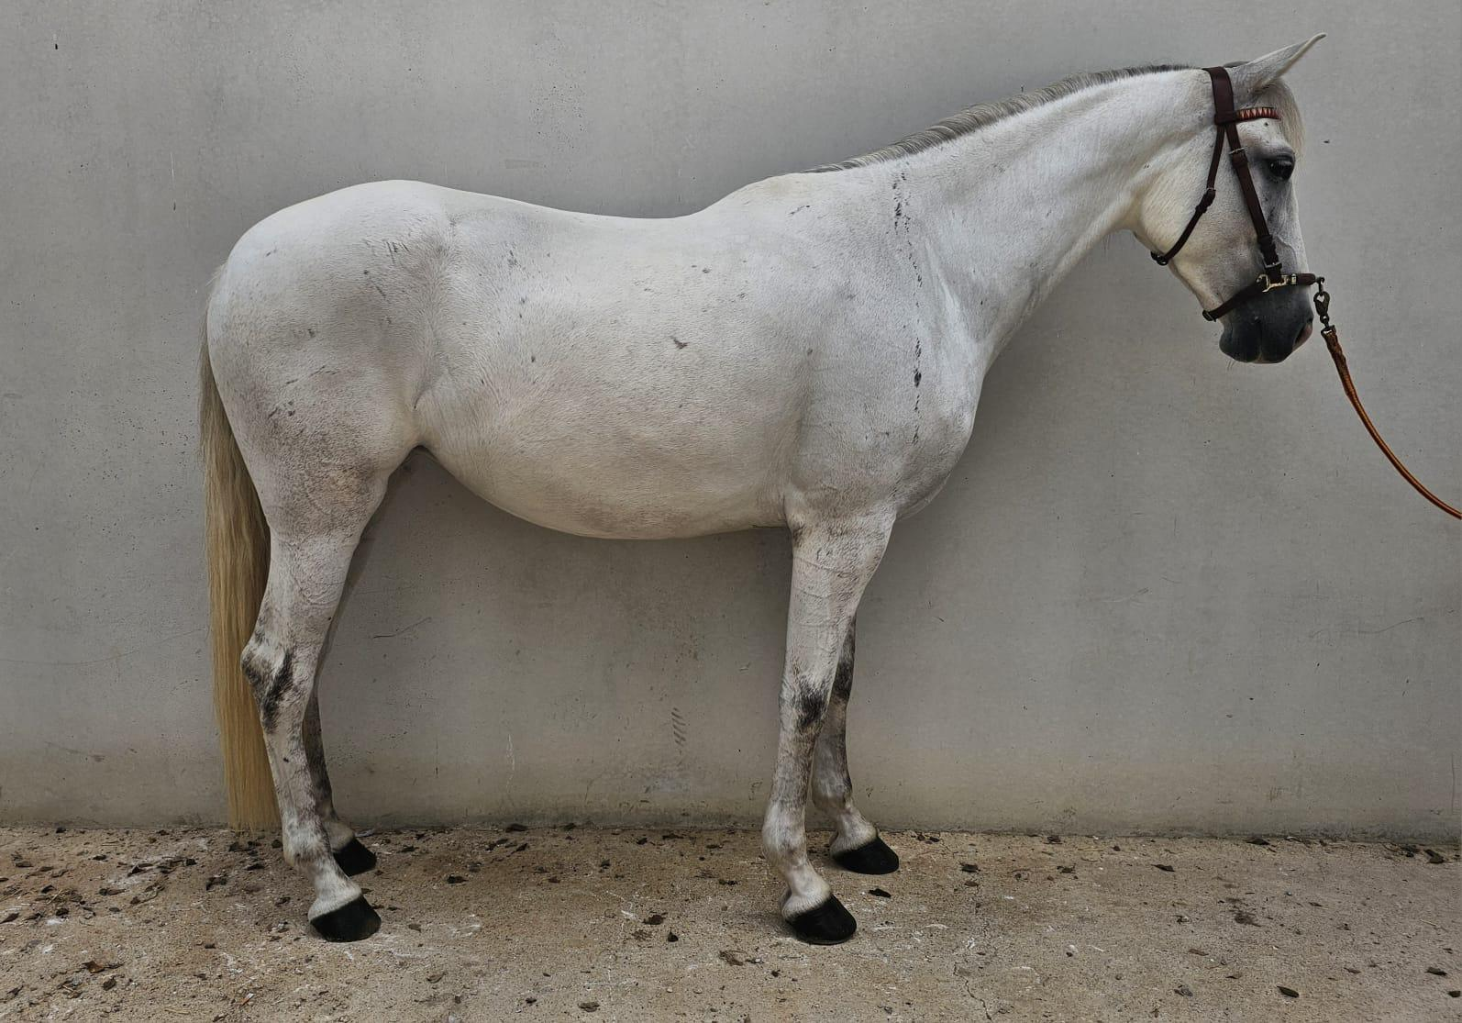

NOMBRE: TIMEÑO
Genero: semental
PRE
Capa: CASTAÑO
Año nacimiento: 2018
PLACAS: SI
Entero
Piro: NEGATIVO
Talla: 1.74 m
Precio a consultar
Nivel de doma: Nivel 4 Passage
Ubicación: San Pedro del Pinatar (Murcia) España
Aeropuerto mas próximo : Alicante
45 min en coche hasta la cuadra

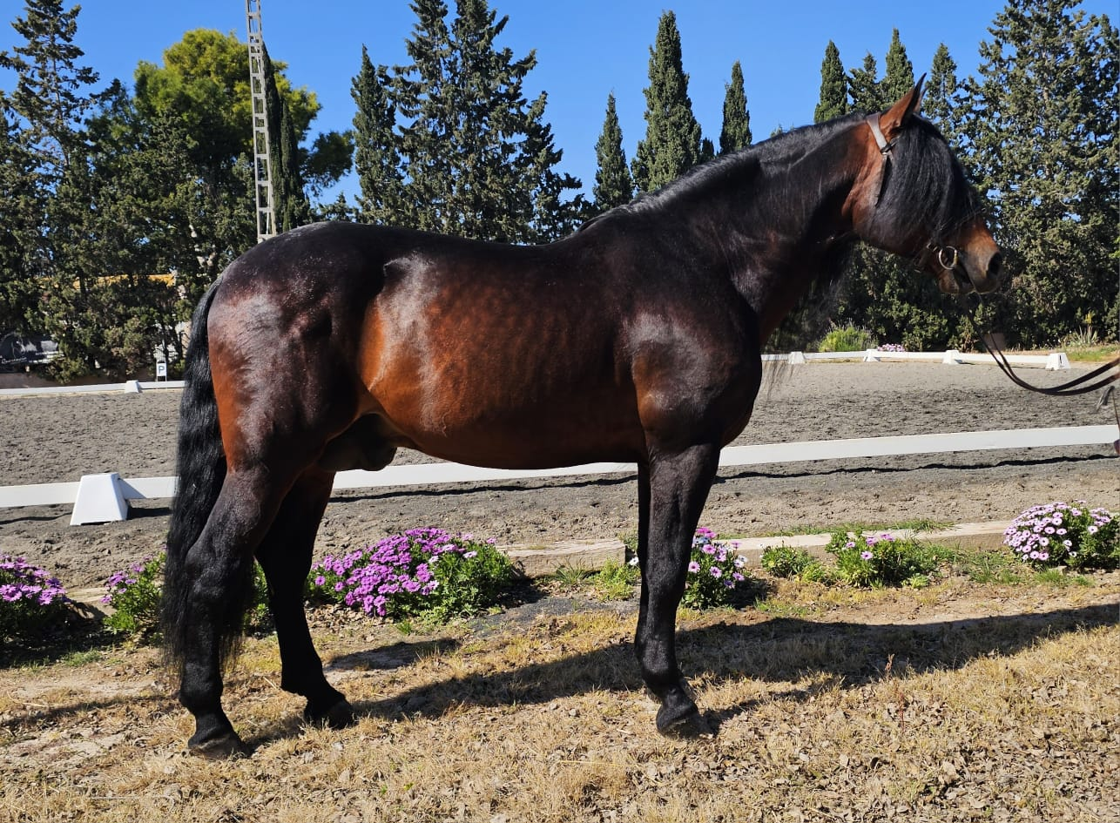

NOMBRE: TALCONERO
Genero: Macho
PRE
Capa: CASTAÑO
Año nacimiento: 2015
PLACAS: SI
castrado
Piro: NEGATIVO
Talla: 1.67 m
Precio a consultar
Nivel de doma: Nivel San Jorge Piaffe- Passage
Ubicación: San Pedro del Pinatar (Murcia) España
Aeropuerto mas próximo : Alicante
45 min en coche hasta la cuadra
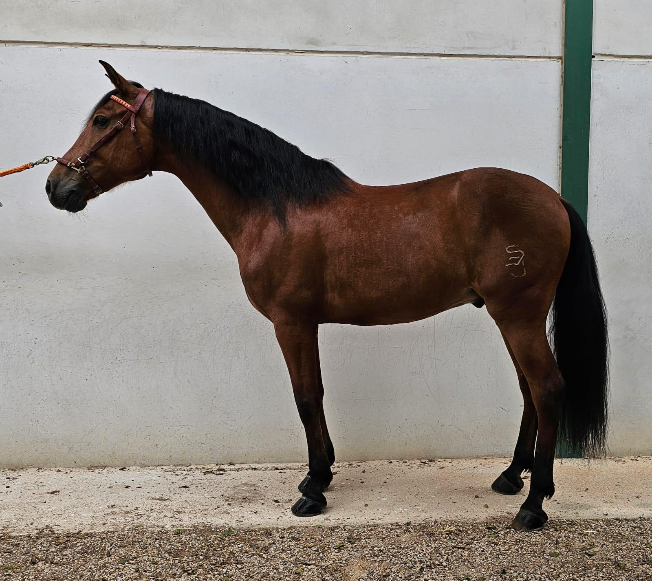
NOMBRE: TUMERO
Genero: Macho
PRE
Capa: tordo
Año nacimiento: 2019
PLACAS: SI
Entero
Piro: negativo
Talla: 1.66 m
Precio a consultar
Nivel de doma: Nivel 7 años/San Jorge
Ubicación: San Pedro del Pinatar (Murcia) España
Aeropuerto mas próximo : Alicante
45 min en coche hasta la cuadra
